

МИНИСТЕРСТВО НАУКИ И ВЫСШЕГО ОБРАЗОВАНИЯ РОССИЙСКОЙ ФЕДЕРАЦИИ
Федеральное государственное бюджетное образовательное учреждение
высшего образования
«Кубанский государственный университет»
(ФГБОУ ВО «КубГУ»)

Физико-технический факультет
Кафедра теоретической физики и компьютерных технологий

ОТЧЕТ
по лабораторной работе №1
«АНАЛИЗ ПРЕДМЕТНОГО СОДЕРЖАНИЯ НОРМАТИВНЫХ ДОКУМЕНТОВ И ИХ ПРИЗНАКОВ, ПОДЛЕЖАЩИХ АКТУАЛИЗАЦИИ»

Работу выполнил Крючков Артур Максимович
Курс 3
Направление подготовки 09.03.02 Информационные системы и технологии
Преподаватель Парфенова И. А.
Должность Доцент

Краснодар, 2025 г.
Содержание

Введение 3
Задание 4
Теоретическая часть 6
Практическая часть 8
Заключение 10

Введение

Целью выполнения лабораторной работы является закрепление терминов и определений национальной системы стандартизации Российской Федерации и приобретение навыков:
− классификации объекта стандартизации;
− определения аспекта стандартизации;
− установления категории нормативного документа;
− определения области стандартизации;
− выявления сферы применения нормативного документа;
− идентификации стандартов и формирования заключения о возможности использования данного стандарта в текущем году.
В целом, проведение лабораторной работы обеспечивает закрепление теоретического материала лекций по национальной системе стандартизации Российской Федерации

Задание

Задание 1.1
В таблице 1.1 методических указаний найти, предложенный преподавателем номер варианта задания - графа 1. Во второй графе таблицы 1 приведено обозначение системного стандарта, подлежащего исследованию. В третьей графе таблицы 1 приведено обозначение внесистемного стандарта, Для каждого выбранного стандарта выявить обозначение стандарта и наименование. Данные полученные в результате исследований занести в таблицу 1.2. Исходя из обозначения (для системного стандарта) идентифицировать номер межотраслевой системы, обеспечивающий взаимосвязь между стандартами в данной системе. В отчете отразить, что объединяет стандарты в определенные межотраслевые комплексы. Исследовать актуализируемые признаки стандартов и результаты анализа внести в соответствующие графы таблицы 1.3
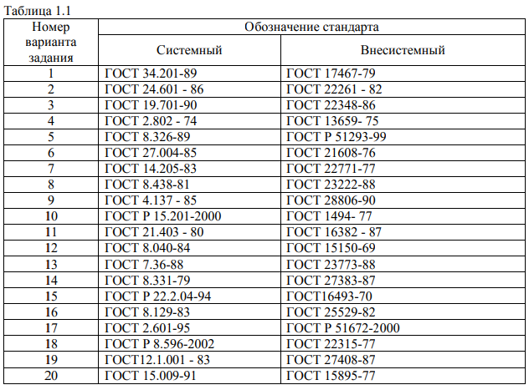
Задание 1.2
Привести структуры обозначений исследуемых стандартов в соответствии с установленной схемой.
Задание 1.3
Оформить отчет о проделанной работе. Сделать выводы. В отчете следует привести: основные термины и определения, сопутствующие выполнению заданий, заполненные таблицы и выводы о проделанной работе в целом. В заключение необходимо указать основные критерии идентификации нормативного документа по стандартизации и выделить те, которые могут быть актуализированы в процессе его действия

Теоретическая часть

Нормативный документ: Документ, устанавливающий правила, общие принципы или характеристики, касающиеся различных видов деятельности или их результатов.
Стандарт: Нормативный документ, разработанный на основе консенсуса и утвержденный признанным органом, в котором устанавливаются для всеобщего и многократного использования правила, общие принципы или характеристики.
Категории стандартов: Классификация стандартов по уровню утверждения и сфере действия. Основные категории в РФ и СНГ:
Межгосударственный стандарт (ГОСТ): Принят Межгосударственным советом по стандартизации, метрологии и сертификации и действует на территории стран-участниц СНГ.
Национальный стандарт (ГОСТ Р): Утвержден национальным органом по стандартизации и действует на территории Российской Федерации.
Обозначение стандарта: Уникальный код, присваиваемый стандарту при регистрации, который включает в себя индекс, регистрационный номер и год утверждения.
Индекс стандарта: Буквенная часть обозначения, указывающая на категорию стандарта.
Межотраслевая система стандартов: Комплекс взаимосвязанных стандартов, устанавливающих согласованные требования к объектам стандартизации в различных отраслях. Каждая система имеет свой цифровой код. Стандарты, не входящие в такие системы, называются внесистемными.
Объект стандартизации: Продукция, процесс или услуга, на которую распространяются требования стандарта.
Аспект стандартизации: Конкретное свойство или характеристика объекта стандартизации, рассматриваемая в документе.
Код стандарта: Код по Общероссийскому классификатору стандартов, который является гармонизированным с Международным классификатором стандартов. Используется для систематизации и поиска стандартов.
Актуализация нормативных документов: Процесс поддержания НД в актуальном состоянии, который включает проверку их статуса (действующий, отменен, заменен), а также внесение изменений и поправок для соответствия современному уровню науки и техники.

Практическая часть

Таблица 1.2 – Анализ нормативных документов
Наименование стандарта | Технологичность конструкции изделий. Термины и определения | Автоматизированное проектирование. Требования к информационному обеспечению
Обозначение стандарта | ГОСТ 14.205-83 | ГОСТ 22771-77
Индекс стандарта | ГОСТ | ГОСТ
Регистрационный номер стандарта | 205 | 22771
Номер межотраслевой системы стандартов | 14 | —
Аббревиатура системы | ЕСТПП | —
Объект стандартизации | Конструкция изделия | Информационное обеспечение САПР
Аспект стандартизации | Терминология, технологичность | Требования к составу и структуре данных
Код стандарта | 01.040.01 | 35.240.10
Категория стандарта | Межгосударственный | Межгосударственный
Область стандартизации | Общие положения. Терминология. Стандартизация. Документация | Применение информационных технологий в проектировании
Изменения, принятые к стандарту | Изменение №1 (ИУС 12-88) | Ограничение срока действия снято (ИУС 6-83)
Заключение о возможности | Действует, использование возможно. | Действует, использование возможно.

Структура обозначений

1. ГОСТ 14.205-83
ГОСТ - индекс, указывающий на категорию (межгосударственный стандарт).
14 - регистрационный номер межотраслевой системы стандартов (Единая система технологической подготовки производства - ЕСТПП).
205 - порядковый номер стандарта внутри данной системы.
83 - год утверждения стандарта (1983).
2. ГОСТ 22771-77
ГОСТ - индекс, указывающий на категорию (межгосударственный стандарт).
22771 - регистрационный номер стандарта.
77 - год утверждения стандарта (1977).

Заключение

В ходе выполнения лабораторной работы №1 был проведен анализ предметного содержания и признаков двух нормативных документов: системного стандарта ГОСТ 14.205-83 «Технологичность конструкции изделий. Термины и определения» и внесистемного стандарта ГОСТ 22771-77 «Система автоматизированного проектирования. Требования к информационному обеспечению».
На основе анализа их обозначений и структуры были определены ключевые идентификационные признаки, которые были занесены в таблицу 1.2. Было установлено, что стандарт ГОСТ 14.205-83 входит в 14-ю межотраслевую систему стандартов — Единую систему технологической подготовки производства (ЕСТПП). Стандарт ГОСТ 22771-77 является внесистемным, что отражено в его обозначении. Для каждого документа были определены объект, аспект, категория, область и сфера применения.
Главным результатом исследования стала проверка актуальности стандартов. Было установлено, что на текущий 2025 год оба стандарта являются действующими и могут быть использованы в практической деятельности при разработке технической документации. Основным критерием, определяющим правомочность использования нормативного документа, является его официальный статус (действующий, заменен или отменен), который необходимо проверять с помощью актуальных указателей национальных стандартов.
Таким образом, цели лабораторной работы были достигнуты: закреплены основные термины и определения в области стандартизации, а также приобретены практические навыки по идентификации нормативных документов и определению возможности их применения.

